Lab 6

Tên: Bùi Kim Ngân

MSSV: 1050080277

1. Tổng quan về xây dựng chính sách kiểm soát ứng dụng

Trong Sophos UTM, việc xây dựng các quy tắc kiểm soát các ứng dụng mạng được

thực hiện trong Web Protection > Application Control

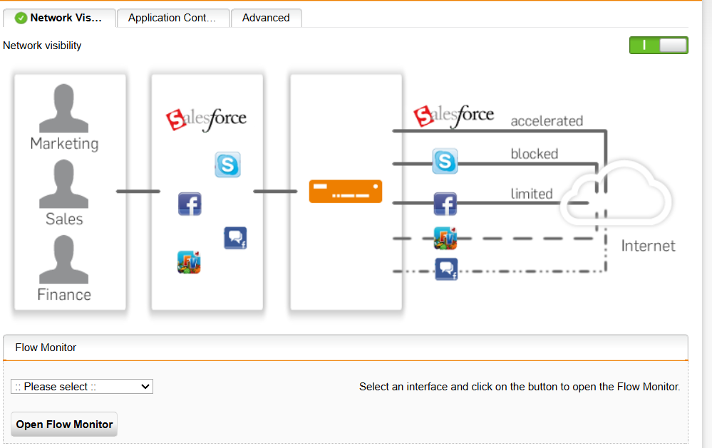

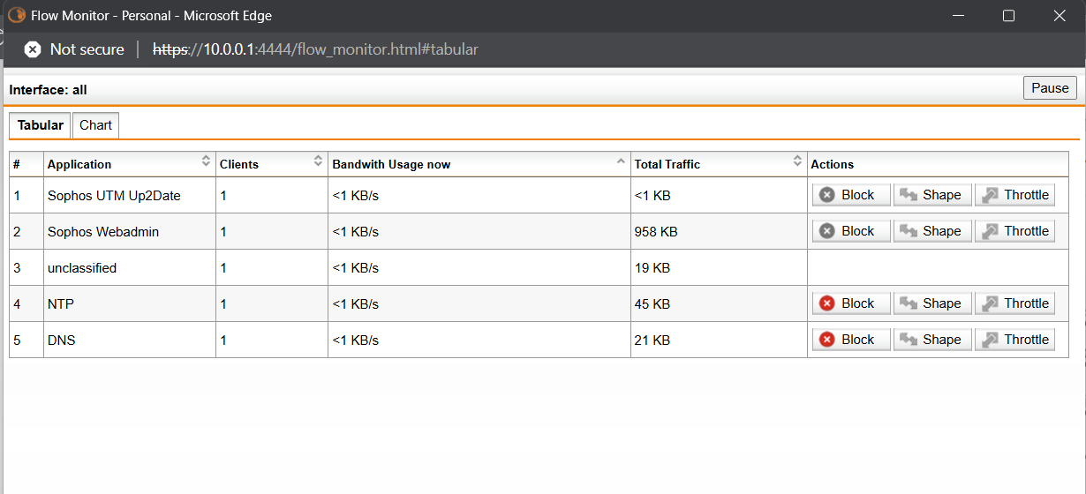

Để thiết lập các quy tắc, ta thực hiện ở tab Application Control Rules.

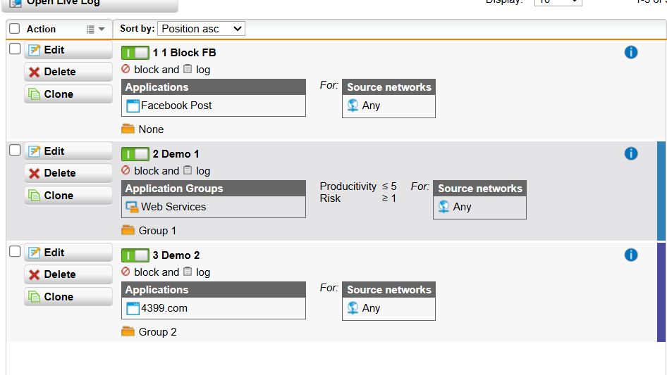

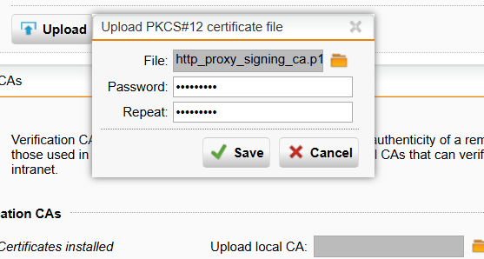

2. Cấm tất cả người dùng sử dụng các phương thức truyền tập tin qua Internet

bằng các website chia sẻ file (File transfer) như Mediafire.com, box.net

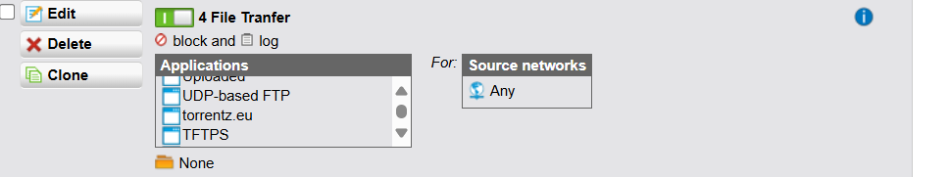

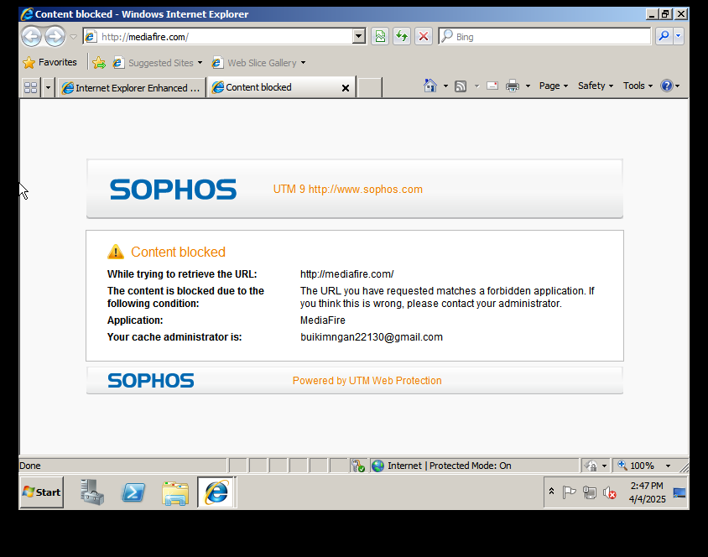

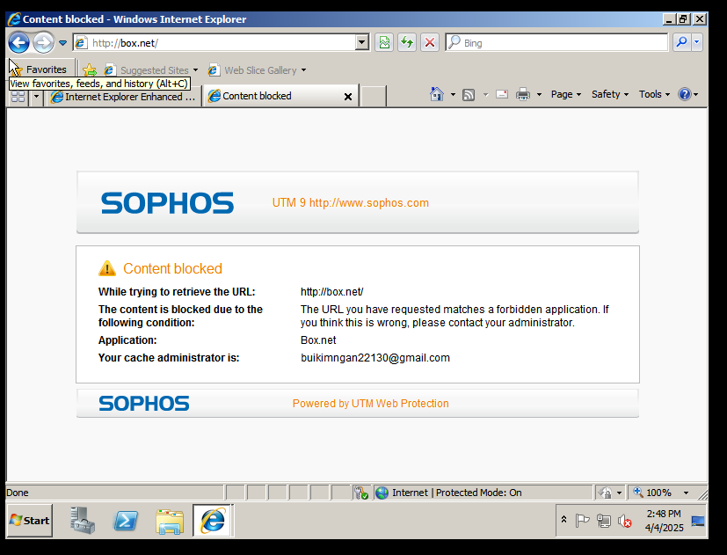

3. Cấm tất cả người dùng sử dụng giao thức truyền tập tin FTP, không cho

download Torrent.

